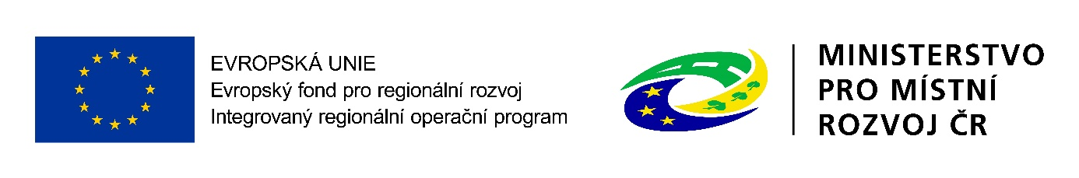
Název projektu: Komunitní centrum Josefov
Číslo projektu: CZ.06.4.59/0.0/0.0/16_072/0008176
Příjemce dotace: Obec Josefov

Stručný popis projektu:

Projekt je zaměřen na vybudování nového Komunitního centra v obci Josefov. Nový objekt bude zabezpečovat základní sociální poradenství, volnočasové, kulturní, vzdělávací a environmentální aktivity a akce. Do projektu bude zapojena jak obec, tak místní spolky. Souběžně je zajištěna spolupráce dalších obcí/měst v rámci MAS Sokolovsko (ORP a SVL Sokolov). V rámci projektu jsou uzavřeny partnerské smlouvy. Vybudování kapacity je vázáno na rostoucí rozsah komunitní práce. Činnost navazuje na komunitně vedený místní rozvoj SCLLD MAS Sokolovsko 2014-2020.

Cíle projektu:

Projekt je zaměřen na procesy sociální integrace a inkluze. Obec Josefov (žadatel) nedisponuje hlavním centrem pro další rozvoj komunity. V rámci budovy obecního úřadu je k dispozici veřejná knihovna, internet a služby CZECHPOINT. Slabou stránkou je malá prostorová kapacita. Cílem je vybudování zázemí pro společné komunitní aktivity v obci. Obec úzce spolupracuje s místními spolky a organizacemi v rámci aktivit zaměřených na rozvoj komunity prostřednictvím společných volnočasových, kulturních, vzdělávacích a dalších zájmových akcí. V rámci projektu bude poskytováno základní sociální poradenství mimo služby poskytované podle zákona č. 108 Sb. o sociálních službách. Poradenství bude poskytováno obyvateli obce s potřebnou odbornou kvalifikací. Plánované cíle a výsledky projektu přispívají ve svém komplexu k naplňování specifického cíle 2.1 zvýšení kvality a dostupnosti služeb v rámci prioritní osy a investičních priorit výzvy 62. IROP.

Výsledky projektu:

Na základě realizace projektu bude zahájeno poskytování sociálního poradenství cílové skupině (sociálně vyloučené osoby, osoby ohrožené sociálním vyloučením, zdravotně postižení, cca 40 osob). V rámci centra budou využíváni místně příslušní pracovníci s odbornou kvalifikací (dohody o provedení práce). Provoz bude založen na zapojení obce, místních spolků, cílových skupin a spolupracujících obcí (další volnočasové, kulturní, vzdělávací a environmentální aktivity a akce. Prostřednictvím realizace projektu dojde k vybudování základny pro rozvoj dalších komunitních aktivit žadatele. V rámci spolupráce s místními spolky a okolními obcemi/městy na základě partnerských smluv bude vytvořena síť se zaměřením na realizaci kulturních a vzdělávacích akcí.

Příspěvek Evropské unie na projekt: 4 956 717,21 Kč

Na projekt je poskytována finanční podpora z Evropské unie.

